**1**

14

13

12

11

10

**LE VERBE *FAIRE***

**AU PRÉSENT**

**Je fais**

**Tu fais**

**Il/Elle/On fait**

**Nous faisons**

**Vous faites**

**Ils/Elles font**

FAIRE DU (nom masculin singulier)

FAIRE DE LA (nom féminin singulier)

FAIRE DE L’ (nom singulier + voyelle/h)

FAIRE DES (nom pluriel)

8

7

9

6

5

4

3

2

Mes amis ________ du judo.

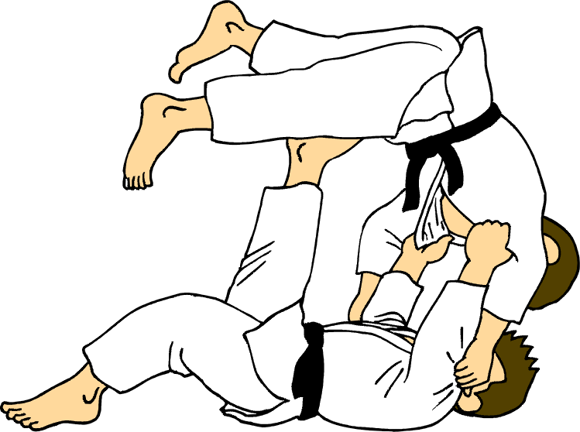

Laure _______ de la gymnastique.

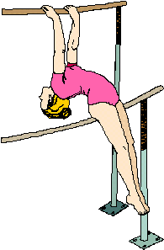

Luc et Zoé ______ de la danse.



Je ___________ du ski en hiver.

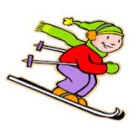

Tu ________ du taekwondo.



Vous _________ du vélo?



Inès ______ des travaux manuels.



On _______ de l’escalade.

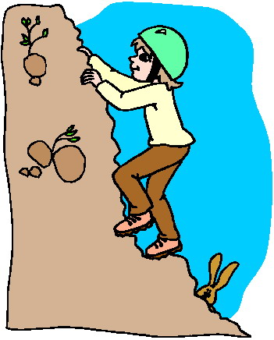

Chloé _______ de l’équitation.

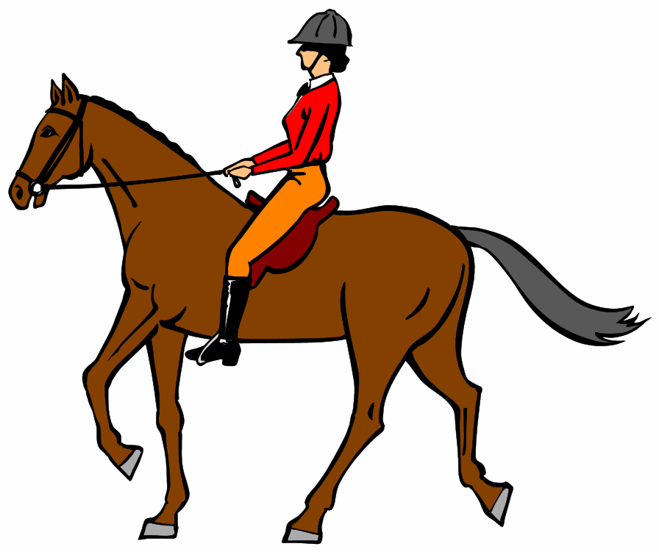

Pierre _______ du surf en été.



Nous ________ du théâtre au collège.



Je _______ yoga tous les matins.



Tu _______ de la natation.



Mon cousin _______ du canoë.

